Подготовительная к школе логопедическая группа
Образовательная область «Речевое развитие»
Методические рекомендации к лексической теме недели
«МЫ ЧИТАЕМ. А. С. ПУШКИН»
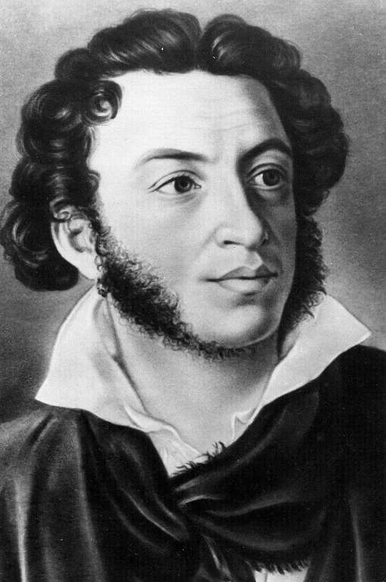
1.Покажите ребенку портрет А.С.Пушкина и вспомните названия произведений, которые вы читали («Сказка о рыбаке и рыбке», «Сказка о царе Салтане», «Сказка о мертвой царевне и о семи богатырях», «Сказка о медведихе», «Сказка о золотом петушке» и др.).
Цель: ознакомление с творчеством А.С. Пушкина; развитие интереса к художественной литературе и чтению; формирование умения понимать главную идею произведения, правильно оценивать поступки героев.
Если ребенку незнакомы эти произведения, то прочитайте их ему или покажите мультфильмы, поставленные по произведениям А.С. Пушкина.

2.Покажите ребенку иллюстрации к сказкам А.С.Пушкина. Предложите выучить отрывок из поэмы А.С.Пушкина «Руслан и Людмила».
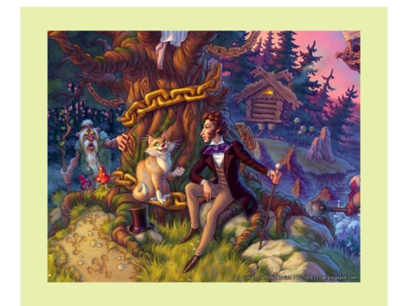
У лукоморья дуб зеленый;
Златая цепь на дубе том:
И днем и ночью кот ученый
Всё ходит по цепи кругом;
Идет направо - песнь заводит,
Налево - сказку говорит.
Там чудеса: там леший бродит,
Русалка на ветвях сидит;
Там на неведомых дорожках
Следы невиданных зверей;
Избушка там на курьих ножках
Стоит без окон, без дверей;
Там лес и дол видений полны;
Там о заре прихлынут волны
На брег песчаный и пустой,
И тридцать витязей прекрасных
Чредой из вод выходят ясных,
И с ними дядька их морской;
Там королевич мимоходом
Пленяет грозного царя;
Там в облаках перед народом
Через леса, через моря
Колдун несет богатыря;
В темнице там царевна тужит,
А бурый волк ей верно служит;
Там ступа с Бабою Ягой
Идет, бредет сама собой;
Там царь Кащей над златом чахнет;
Там русской дух… там Русью пахнет!

Цель: совершенствование умения выразительно декламировать стихи; автоматизация правильного произношения и дифференциация в свободной речевой деятельности всех поставленных ранее звуков; развитие речевого слуха и памяти.

3.Предложите ребенку сделать иллюстрацию к любимому произведению А.С.Пушкина. Окажите ему необходимую помощь.

4. Поиграйте с ребенком в игру «Закончи отрывок».

Три девицы под окном пряли поздно вечерком.
«Кабы я была царица, - говорит одна девица, -
То на весь крещеный мир…» («…приготовила б я пир»)
---------------------
Чтоб концы своих владений охранять от нападений
Должен был он содержать… (… многочисленную рать)
--------------------
Медвежатушки испугалися, за медведиху бросалися,
А медведиха осержалася …. (… на дыбы подымалася)
---------------------
«Свет мой, зеркальце! Скажи да всю правду доложи:
Я ль на свете всех милее…» («…всех румяней и белее»)
---------------------
И опять она его вмиг обрызгала всего.
Тут он очень уменьшился, шмелем князь оборотился,
Полетел и зажужжал… (…судно на море догнал)

5. Разучите вместе с ребенком подвижную игру «Шмель». 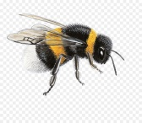
Цель: развитие тонкой моторики, координации речи с движением.
Тут князь очень уменьшился, | Приседаем.
Шмелем он оборотился. | Встаем, выполняем мелкие взмахи руками, жужжим.
Полетел и зажужжал;  Судно на море догнал, | Бежим на носочках, взмахивая руками.
Потихоньку опустился  На корму – и в щель забился. | Вновь приседаем.

6.Упражнение «Составь схему». Совершенствование навыка анализа предложений.
Положите на стол перед ребенком 2-3 иллюстрации к сказкам А.С.Пушкина. Предложите составить по одной из них предложение. Сосчитать слова в предложении и составить схему предложения.
Взрослый задает ребенку контрольные вопросы:
- Сколько слов в твоем предложении?
- Какое 3-е? 1-е? 4-е? и т.д.
- Есть ли в твоем предложении предлог?
Например. Белочка грызет золотые орешки. (В предложении 4 слова. 3-е слово –золотые. 1-е –белочка и т.д. Предлогов нет)
Схема предложения: __________ __________ __________ __________.
Аналогичная работа проводится с остальными иллюстрациями.
Уважаемые родители! Помните! С ребенком можно выполнять задания только тогда, когда он хорошо себя чувствует, весел и бодр. Не стоит выполнять все задания сразу, лучше заниматься несколько раз по 25-30 минут в течение недели. Обязательно поощряйте ребенка за хорошую работу!

Подготовила учитель – логопед Гринодерова Н.Д.

